Московский государственный университет имени М.В.Ломоносова
Экономический факультет
Экономико-Математическая школа

Реферат
на тему:
«Турецкий султанский гарем на примере «Сераля» Сулеймана Великолепного».

Девиз:
«Ama llulla, ama suwa, ama qilla».

Москва 2010 год

Содержание.

Введение……………………………………………………………………………………………….………...3

1. Понятие гарема ……………………………………………………………..………………..……………...4

2.Гарем и принципы ислама.………..…………………….………………………………………………….4

3. Структура гарема…………………………………………..............................…………..............................5

4. Евнухи………………………………………………………………………………………………....………9

5. Архитектура, устройство и интерьеры Сераля……………………………..………………………….10

6. Как попасть в гарем?……………………………………………………………………………...……….12

7. Невольница – кто она?………………………………………………………….…………………………13

8. Политическое значение гарема……………………………………………………………...…………...15

Заключение…………………………………………………………………………………………………….17

Список использованной литературы……………………………………....................................................18

Введение.
Достаточно часто мы слышим, а иногда и сами думаем, что раньше, в прошлом году, веке или даже тысячелетии жизнь была какой-то другой, и, скорее всего, чуть лучшей, нежели она есть сейчас. Такие мысли посещали людей во все времена, и всегда человек современности пытался представить себя в образе человека прошлого. Зачастую, закрывая после прочтения «Айвенго», «Трех мушкетеров» или иное историческое произведение, мы задумываемся, каково бы это было, жить в то время, на месте тех персонажей. Девушки представляют себя прекрасными придворными дамами, принцессами и королевами, а молодые люди — их кавалерами, рыцарями и дворянами.
На наше сознание значительно сильнее влияет западная культура, нежели восточная, и именно поэтому мы не представляем себя султанами и халифами, раджами и великими визирями, хотя их жизнь, на мой нескромный взгляд, куда приятней жизни рыцаря, скованного обетами и вынужденного заниматься вещами достаточно опасными. Но если юноша достаточно быстро подберет себе восточное амплуа султана, то у девушки возникнет проблема. Почему? Причин много, но самая вероятная — гарем.
Данная работа представляет собой реферат, описывающий столь интересный феномен цивилизации Востока, как гарем. Я постараюсь описать гарем в общем, его историю, структуру, быт, функции, политическое, культурное и социальное значение, некоторые традиции. Основной моей целью является дать читателю общее представление о гареме, а также разоблачить некоторые наиболее распространенные мифы об этом интереснейшем феномене культуры Востока.
Я выбрал данную тему по нескольким причинам. Во-первых, мне хотелось изменить некоторые стереотипы читателя по поводу гарема и рассказать о чем-то необычном и достаточно увлекательном. Во-вторых, значительную роль в выборе темы сыграл мой личный интерес к культурам Востока и желание сравнить их некоторые аспекты с западными аналогами. Наконец, свою роль сыграла и моя принадлежность к мужскому полу.
Преимущественно я буду описывать турецкий султанский гарем в эпоху Сулеймана Великолепного, так как именно в этот период культурный феномен гарема был на вершине своего развития. Так же об этом историческом периоде осталось множество свидетельств, что позволит наиболее полно привлекать документальный материал. Еще одной причиной выбора именно этой эпохи стало, то, что, пожалуй, из всех правителей Блистательной Порты Сулейман Великолепный ближе всего западной культуре и современному человеку.
Надеюсь, что читатель узнает для себя что-то новое, и, во всяком случае, не будет сильно скучать.

- Понятие гарема.

Слово «гарем» произошло от арабского «харам», что обозначает все «отдельное, запретное, сокровенное». Изначально по употреблению это слово было эквивалентно слову «стоп» в значении «прекрати». Им останавливали собеседника, затрагивавшего в разговоре запретные темы. Позднее, с утверждением традиций ислама, слово «гарем» стало обозначать женскую половину дома. У султанов же женская половина дома представляла собой отдельный дворцовый комплекс, зачастую даже больший, чем селямлик – мужская половина. Отсюда и второе название султанского гарема - «сераль», французское слово, по звучанию схожее с турецким «saray» и персидским «serui», обозначающими большой дом или дворец. Иногда слово «сераль» использовалось европейцами и для наименования внутренних покоев восточных правителей как мужской, так и женской половин дома. В данной работе слово «Сераль» будет обозначать гарем турецкого султана.
Многие считают, что гарем – восточный аналог европейского публичного дома, что в корне ошибочно. Гарем был личным делом каждого мужчины, а султана – в особенности.
Глупо считать, что гарем – истинно восточный феномен. В свое время их аналоги существовали во многих культурах, но со временем отмерли, по крайней мере, официально. Хотя практически у каждого правителя в истории был свой неофициальный гарем – например, вокруг европейских монархов зачастую можно было заметить множество фавориток. Но только на Востоке гаремы были узаконены и их существование признавали, не считая их чем-то постыдным.
Как ни странно, гарем не был прерогативой только богатых мужчин: даже одна жена считалась гаремом, а две - уж точно.

- Гарем и принципы ислама.

Кто не слышал о десятках и даже сотнях жен восточных владык? Многие считают, что каждый уважающий себя султан имел 10-15 жен. Но это убеждение плохо соотносится с догмами ислама – каждый мужчина, согласно Корану, может иметь не более четырех жен. Турецкие султаны не были исключением, тем более после принятия титула Халифа (то есть духовного вождя мусульман). Османские правители никогда не имели более четырех жен.
Но данный запрет обходился достаточно просто – султаны банально не вступали в законные браки более четырех раз, оставляя своих многочисленных женщин в статусе наложниц. Это тоже далеко не поощрялось исламом, но на подобное смотрели с куда большим снисхождением.
Еще один миф – отсутствие каких-либо формальных ограничений для взятия женщины в наложницы. Ислам запрещает обращать в рабство (а наложницы фактически были рабынями султанов) мусульман, в то время как многие обитательницы гарема были правоверными (о том, как обходился этот запрет смотри ниже).
Еще одним противоречием между феноменом гарема и исламской традицией были евнухи (о них смотри ниже). Ислам вообще не предполагал возможность такого извращения человеческого тела, хотя оно практиковалось в угоду восточных владык повсеместно.
С другой стороны, институт гарема во многом соответствовал идеям ислама. В частности, ислам поощряет и считает необходимым покровительство одного мужчины над несколькими женщинами. Для стран Востока были характерны кровопролитные войны, в которых гибло множество мужчин. Если костяк армий Запада составляли в основном небольшие элитарные рыцарские отряды, то на Востоке воевали в основном значительными войсковыми соединениями. Кроме того, западное защитное снаряжение было значительно эффективней восточного – из-за климата использование металлических лат и доспехов на Востоке было совершенно невозможным. Таким образом, в восточных битвах гибло значительно большее количество мужчин, нежели в западных. Кроме того, многие рыцари Запада были не женаты, в то время как на Востоке почти у каждого воина была жена. Этим исламские богословы обуславливали положительное влияние гаремов и многоженства – большее количество женщин и детей могли получить покровительство.
Если говорить о том, что на взятие в жены нет никаких ограничений, кроме их количества, то это не так. Мужчина был обязан достойно их содержать и уделять достаточное внимание: «Мужчина, который в состоянии прокормить и прилично содержать нескольких женщин, то есть предоставить каждой из них отдельное жилье, служанку и два комплекта нарядов в год, а также каждый месяц выдавать определенную сумму на ее содержание, и впрямь может иметь до четырех жен, но по закону он обязан посвящать каждой из них один день в неделю, что далеко не всегда столь заманчиво. Представьте себе также, сколь незавидной будет его жизнь из-за интриг четырех жен, почти равных в своих правах, разве что этот мужчина сказочно богат».

- Структура гарема.

Часто гарем представляется достаточно однородной социальной группой, в которой все женщины равны. Однако на самом деле Сераль – сложноорганизованное сообщество с жесткой «карьерной лестницей». Давайте рассмотрим ее.
А) Главой гарема была валиде-султан – мать правящего султана. Женщина, которая сумела поставить своего сына во главе Блистательной Порты, всем внушала трепет и почтение. Сначала кажется, что императрицей (а фактическую управляющую гаремом можно так назвать) должна быть одна из законных жен султана. Но обычно жен у султана было несколько, а мать – одна. При этом чаще всего за женами стояли значительные силы – например, кланы знатных родственников, боровшихся за власть. Поэтому султаны старались избегать борьбы за государственное влияние между женами, предпочитая, чтобы они конкурировали за благосклонность и милость повелителя. Кроме того, так османские правители оставляли себе возможность выбора наследника – ведь в случае верховенства одной из жен количество кандидатов на трон было значительно меньшим.
Каковы же были функции валиде-султан? Во-первых, она была высшим авторитетом для гарема. Во всех значительных конфликтах внутри гарема именно за валиде-султан было последнее слово (разумеется, если не вмешивался сам султан). Во-вторых, к валиде-султан был приставлен валиде-киясси – административный чиновник, чьей официальной целью было наблюдение за матроной, хотя на самом деле он занимался материальным обеспечением гарема. В-третьих, валиде-султан была законодательницей не только в плане правил поведения, но и в плане моды. В основном именно она задавала тенденции в одежде, парфюме, украшениях, прическах. Также зачастую именно от нее шли инновации в музыке, поэзии и прочих развлечениях гарема.
Б) Главной опорой валиде-султан была хазнедар-уста – верховная экономка гарема, исполнявшая также функции казначея и интенданта. Она не только обеспечивала гарем всем необходимым и предметами роскоши, но и предоставляла своей госпоже регулярные доклады о событиях в гареме, чтобы она всегда была в курсе всего происходившего. Однако хазнедар-уста достаточно часто представляла информацию в выгодном для себя свете, тем самым значительно влияя на мнение госпожи.
Наиболее же ответственной обязанностью хазнедар-усты было «возведение на ложе» султана приглянувшихся ему новых наложниц. Эта достаточно сложная и волнительная церемония давала второй женщине в гареме некоторую власть над наложницами – именно она могла различными способами повлиять на благосклонность султана.
Кроме того, в случае смерти валиде-султан именно хазнедар-уста заменяла ее на ответственном посту. Но при этом зачастую она использовала полученную власть не по назначению, а для личного обогащения, как например, при султане Абдул-Меджиде. Что интересно, знавшие о действиях бывшей хазандер-усты министры и государственные чиновники боялись доложить султану, опасаясь власти главы гарема.
В) На следующей ступени гаремной иерархии стояли кадины-эфенди – официальные жены султана, то есть те, с кем был заключен законный брак. Первоначально с ними оформлялся брачный контракт, но впоследствии это правило исчезло, так как властелину Османской Империи такая волокита была невыгодна. Кроме того, изначально в жены брались знатные женщины, но позднее султаны стали предпочитать простых рабынь. Всего султан мог иметь не более четырех кадин-эфенди. Именно их дети в будущем могли стать правителями Блистательной Порты, а сами кадины-эфенди, соответственно, наивысший пост женский пост практически во всем исламском мире – пост валиде-султан. Изначально рождение ребенка автоматически переводило наложницу в статус кадины-эфенди, но обычно количество наложниц, родивших детей, превышало четыре, и тогда положение наложницы улучшалось не так значительно.
Каждая кадина-эфенди имела «даирэ» - своеобразный «социальный пакет», в который входили собственные комнаты, рабыни, евнухи, обеспечение роскошью. Обычно жены жили на верхних этажах Сераля, которые считались более престижными.
Но даже традиционно жесткие условия брачных договоров иногда не останавливали султанов, если они считал, что их жены провинилась. Падение кадины-эфенди могло быть страшным, но случалось достаточно редко.
Как только место одной из жен освобождалось, за него начиналась очень жестокая борьба за милость повелителя: ведь оно давало столько преимуществ!
Г) На статус кадин-эфенди в основном претендовали кадины. Это положение считалось крайне привилегированным. Кадины были либо беременными, либо уже родили султану ребенка, но не удостоились статуса кадины-эфенди. Их часто также называли просто женами, а кадин-эфенди – «хасеки», то есть любимыми.
Но все они находились в равном положении, пожалуй, даже слишком. У них все было одинаковым: комнаты, одежды, содержание, количество рабынь. Султан боялся чем-нибудь выделить одну кадину из всего гарема: ведь любое отличие даже в самой мелкой детали – знак особого расположения. В качестве доказательства можно привести следующую цитату: «Это были комнаты кадин. Абсолютное сходство этих помещений удивило меня, но мне объяснили, что между женами султана царит полное равенство... В качестве примера художник рассказал мне, что когда Его Высочество заказывает для своих жен в Пере, обычно у французского кондитера, коробки конфет, они обязательно должны быть одинаковыми. Дополнительная обертка, особая форма конфеты, даже лишние пастила или драже вызвали бы нежелательные разногласия между этими прелестными созданиями; как и у всех мусульман, у них очень развито чувство равенства».
Кадины, в отличие от остальных обитательниц гарема, практически не конкурировали между собой. Равенство и отсутствие предмета для борьбы делали эту ступеньку гаремной иерархии самой дружелюбной. Но все кардинально менялось, стоило только одному из мест кадин-эфенди стать вакантным.
Борьба, которая разворачивалась за столь желанное положение, была настолько жесткой, что даже опытные евнухи старались лишний раз не заходить в Сераль во время таких «гаремных войн».
Д) Ниже в гаремной иерархии стояли икбали (в переводе – «счастливые»). Это были фаворитки султана, чем-то ему угодившие служанки, занимавшие переходное положение между уважаемыми дамами и рабынями.
Чаще всего икбали становились те рабыни, на которых султан обратил внимание во время одного из своих визитов в гарем. Обычно Повелитель подзывал рукой понравившуюся служанку и спрашивал: «Как тебя зовут?». Если султан далее не выказывал отвращения, то рабыня становилась икбали, удалялась из даирэ своей бывшей госпожи и получала свою отдельную комнату и пару служанок, соответствующее обеспечение и освобождение от работы. С этого момента ее основной задачей становилась подготовка к посещению султана по его приказу. Если султан оставался доволен «услугами» икбали, она продолжала свою жизнь в ожидании ребенка или следующего приказа. Но если владыка разочаровывался, то бедная девушка становилась снова обыкновенной рабыней.
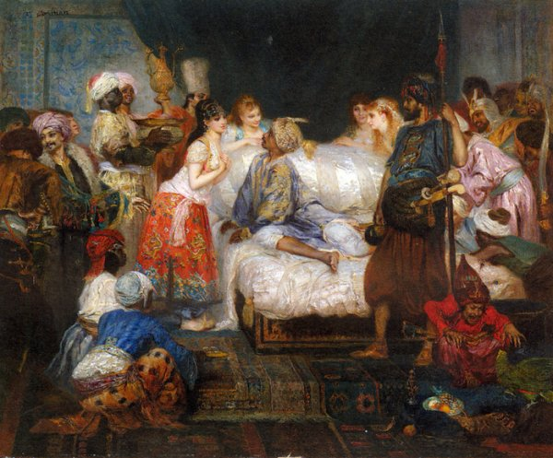Е) Верхушку рабынь составляли кальфы – опытные, прожившие почти всю свою жизнь в гареме женщины. Они уже не имели возможностей для «карьерного роста» в гареме, но не мыслили для себя иной судьбы.
Кальфы были главами своеобразных «департаментов» гарема, например, первая наливальщица кофе отвечала за все связанное с кофе в
Фернан Кормон, «Гарем»
гареме: закупку, отбор зерен, обжарку, помол, собственно варку. Кальфа не только руководила молодыми рабынями, но и обучала их всем тонкостям своего ремесла. Зачастую эти женщины, сами прошедшие нелегкую школу гаремной жизни, сочувствовали молодому пополнению Сераля и относились к нему достаточно покровительственно. В будущем, если одна из жен султана умирала, все ее имущество отходило к той кальфе, которая ее воспитала. Если же умирала сама кальфа, ее собственность наследовал султан. Возможно, именно поэтому владыки Востока не скупились на свои гаремы – все равно все дары возвращались в казну Повелителя.
Ж) Еще ниже в гаремной иерархии стояли простые молодые рабыни – их было больше всего и они-то и составляли основную массу девушек гарема. Их главной обязанностью была работа на остальной гарем: они готовили, убирались, прислуживали… Но они никогда не забывали о главной своей цели – привлечь внимание султана во время его визита в Сераль и перейти в категорию икбали. Здесь годились все средства: первой подать кофе, фрукты или сладости, выделиться пением, танцем или игрой на музыкальных инструментах, одеться необычно… Нередко султаны обращали внимание на особо удачные стихотворения, написанные обитательницами гарема, и приглашали тех к себе.
Позднее в ранг кадин-эфенди стало попадать все больше бывших рабынь, и многие молодые служанки лелеяли мечту стать в будущем валиде-султан. Например, тот же Абдул-Меджид был сыном рабыни, которая топила печи купальни. Она чем-то привлекла его отца, султана Махмуда II, и результатом случайного каприза владыки стал ребенок, что сразу перевело рабыню в статус кадины, а после и в ранг валиде-султан.
С другой стороны, рабыни были единственной категорией обитательниц гарема, достаточно часто покидавших Сераль по всяческим хозяйственным надобностям, в то время как остальные должны были довольствоваться лишь редкими выездам.

- Евнухи.

Вообще, в любом хозяйстве было бы достаточно сложно обходиться без мужской прислуги. Необходимость каким-то образом обезопасить гарем от вполне понятной опасности, возникающей при привлечении мужчин к работе в гареме. Идея оскопления появилась практически сразу.
Этот противоестественный способ создания идеальных работников для гарема был несвойственен исламской культуре, но был принят турками, так как был чрезвычайно удобен. Мальчики в возрасте 7-12 лет подвергались этой жутчайшей операции и впоследствии продавались за баснословные деньги на невольничьих рынках. Их обучали всему необходимому вплоть до зрелого возраста, а потом давали должность при гареме.
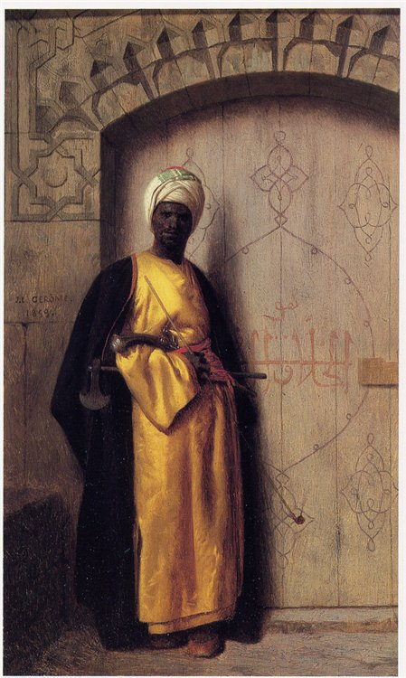Однако достаточно часто операция действовала не полностью или не действовала вообще, и тогда эти мужчины оказывались практически в Раю с точки зрения Средневековья – Сераль был полон неудовлетворенных красавиц, отзывчивых даже на самые незначительные жесты внимания со стороны «евнуха». Но при раскрытии обмана…
Евнухи выполняли разные функции в зависимости от своего положения и должности, имели разные статусы. Например, если обыкновенных работников не уважал никто и занимались они в основном черной работой, но кызлар-ага («главный привратник дверей счастья»), который был третьим человеком в Османской Империи после султана и великого визиря (премьер-министра). Кызлар-ага был хранителем Сераля – сферой его интересов было все связанное с султанским гаремом. Считается, что без его участия не обходилась ни одна дворцовая интрига, и что в некоторые
Жан Леон Жером, «Страж гарема»
периоды именно он управлял Османской Империей. Вот воспоминание одного из путешественников о встрече с кызлар-агой:
"Пока мы прохаживались по пристани, показался величественного вида мужчина; он был смуглым, как мулат, в прекрасном турецком костюме, но не в новом, послереформенном, а в таком, какой носили в старину. Увидев господина Б., он остановился; тот приветствовал его с большим почтением. Мой друг сказал, что этот человек - важная персона и что, когда он будет уходить, ему нужно будет сделать церемонный "салам алейкум": приложить руки сперва к груди, потом - к губам. Я так и сделал; в ответ мулат изящно поклонился.
Я знал, что это не султан, которого я уже видел.
- Кто это? - спросил я, когда человек отошел.
- Это кызлар-ага, - ответил мне художник с чувством восхищения, к которому примешивался страх.
Я все понял: кызлар-ага - главный евнух сераля, самый влиятельный человек после султана, даже более грозный, чем первый визирь".
Свой штат евнухов был у валиде-султан, хазнедар-усты, кадин-эфенди, кадин, кальф. Один-два – у икбали. У каждой был и главный евнух (камергер), во всем заведовавший интересами госпожи. Они выполняли самые разные функции, но их всех объединяла обязанность следить за своими госпожами. Но тем не менее, зачастую сочувствовавшие наложницами евнухи потакали слабостям женщин.
Евнухи делились по расовому признаку на белых и черных. Белых использовали в селямлике (мужской половине дома), а черных – в гареме. Это распределение было еще одной предосторожностью подозрительных владык. При рождении ребенка по цвету кожи можно было определить, чей ребенок: одного из слуг или султана?

- Архитектура, устройство и интерьеры Сераля.

Султаны никогда не скупились на свой гарем, удовлетворяя самые изощренные капризы своих наложниц, стремясь создать для них наиболее комфортную среду обитания. Так как эти женщин практически не покидали Сераля, то именно им ограничивалось их существование. Создание из Сераля настоящего дворца, пожалуй, одного из самых роскошных для своего времени, было радостью для гарема и непоправимым уроном для бюджета Османской Империи. Но вопиющая дороговизна редко останавливала правителей Блистательной Порты.
Изначально гарем располагался отдельно от дворца, но при Сулеймане Великолепном гаремный комплекс стал частью дворца Топкапы. Гаремный комплекс постоянно перестраивался, реконструировался и расширялся, чтобы удовлетворять все новые потребности обитательниц. Гаремных сооружений было около тысячи, но до нашего времени сохранилось всего около трехсот. Все они выполняли различные функции, и, несомненно, значительная часть из них были хозяйственными и с точки зрения интерьеров представляют мало интереса. А вот здания, в которых жили и обитали наложницы – совсем другое дело.
Гаремный комплекс тянулся почти на два километра вдоль Босфора, образуя почти что обособленный городок. В него помимо хозяйственных построек входили жилища наложниц, покои жен, апартаменты валиде-султан, их приемные, школы принцев и принцесс, сады, бани, фонтаны, бассейны, залы развлечений и многие другие… Со временем гарем приобрел филиалы: виллы на Босфоре, в Малой Азии и других местах.
Рассмотрим общие комнаты гарема, в которых женщины занимались музыкой, танцами, гаданиями и предавались прочим развлечениям. В основном эти комнаты выдерживались в традиционном стиле для турков, но иногда, вместе с европейскими «новинками» среди обитательниц в гарем попадал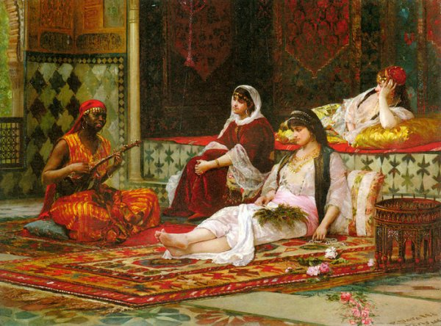и и модные для западных государств
Филиппо Баратти, «В гареме»
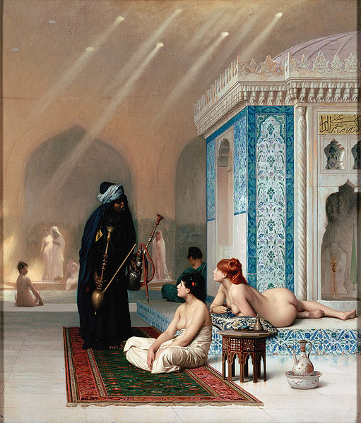художественные новшества, и тогда отдельные апартаменты Сераля напоминали самые модные салоны аристократических гостиных Францию Священной Римской Империи и прочих стран того времени. Обыкновенно общие комнаты украшались мозаиками, изразцами, коврами, мрамором. Чаще всего там были возвышения с подушками для того, чтобы отдыхать лежа, небольшие фонтаны.
Рассмотрим теперь комнаты с бассейнами. Пол в них обыкновенно представлял собой мраморные плиты с редкими коврами. Опять же возвышения для отдыха, столики для кальянов и еды. Под полом обыкновенно находились отопительные системы, поддерживающие температуру в помещении на высоком уровне, чтобы наложницы не заболели и могли наслаждаться теплой водой.
Жан Леон Жером, «Бассейн в гареме»

Но главным объектом был, несомненно, бассейн, полный обнаженных красавиц. Зачастую именно бассейн был местом массовых собраний девушек и любимым местом отдыха и раздумий.
Отдельного рассмотрения заслуживают комнаты, в которых население гарема встречало султана. Обыкновенно эти помещения были просторными, чтобы в них помещались толпы девушек в достаточно пышных одеждах и стража в виде недремлющих евнухов. Такие комнаты обыкновенно были выполнены в традиционном стиле и предусматривали диван или софу для Повелителя. Роскошь этих помещений затмевалась только красотой созданий, их заполнявших.
Апартаменты валиде-султан, кадин-эфенди и кадин напоминали аналогичные мужские комнаты, характерные для восточных культур и турков в частности, но из-за необходимости поддерживать равенство между наложницами эти пусть и роскошные, но, тем не менее, казармы. Двери «келий» выходили или во внутренние коридоры, или на улицу.
Кроме того, гаремный комплекс предполагал сады, внешние бассейны, беседки («киоски» по-турецки) и площадки для игр. Девушки, которые не выполняли никакой работы и не несли никаких физических нагрузок, очень охотно предавались различным спортивным играм, и в такие моменты их часто сравнивали с толпой малолетних детишек.

6. Как попасть в гарем?

Самый обыкновенный способ попасть в гарем – рынок рабов. На Востоке было очень много невольничьих рынков, на которых можно было купить раба или рабыню, что бы удовлетворить даже самый изощренный каприз. Можно было выбрать по национальности, расе, физических качествах, умению владеть языками, музыкальными инструментами, талантам в пении и танцах, владению прочими навыками. Особым спросом пользовался «живой товар» для гаремов.
С одной стороны, ислам запрещает обращать в рабство мусульман, но именно правоверным было большинство проданных невольниц. Запрет обходился тем, что покупатель полагался на слово продавца, произнося фразу: «Если в этой сделке и есть грех, пусть он падет на продавца!», а продавцу было достаточно сказать что «это рабыни».
Как же попадали девушки на рынки невольников? Во-первых, единственным законным с точки зрения ислама путем – во время военных кампаний. Захваченные девушки были большей частью европейками (если война шла на Балканах, в Греции, Венгрии, Австрии, Италии или к северу от Черного моря) или чернокожими, чаще всего абиссинками (при войнах в Африке). Второй способ – через пиратские корабли, которые грабили суда и обращали в рабство девушек без каких-либо разговоров о вероисповедании или национальности. В-третьих, по всей империи было множество «агентов», специально выискивавших красивых девушек по безграничным просторам Османской Империи, обманом или иным образом похищавших этих невинных созданий. В–четвертых, семья в случае крайней нужды продавала одну из сестер или дочерей на рынок, и даже религиозные и светские запреты не мешали работорговцам принимать подобный товар.
Но кроме непосредственной покупки султаном или его представителем на рынке были и другие каналы поступления новых невольниц в Сераль. Во-первых, это, конечно же, ежегодные подарки от валиде-султан своему сыну после окончания Рамадана. Матрона выбирала наиболее красивую, образованную и умелую девственницу, и преподносила своему сыну. Подобные подарки султану делали и прочие родственники: "Со своей стороны, кузины и тетки повелителя не жалеют сил, чтобы отыскать для него девушек редкой красоты, и соревнуются в том, кто из них отыщет жемчужину, достойную быть преподнесенной ему в праздник Бай-рам. Но уже все реже и реже Абдул-Хамид принимает эти презенты от своих родственников или фаворитов. Не в ходу уже и старинный обычай, согласно которому 27 числа месяца Рамадан шейх-уль-ислам присылал Великому Турку самую красивую черкешенку - цвет ежегодного "урожая" работорговцев".
Далее, существовала своеобразная «служебная лестница» передачи невольниц. Начальники «на местах» набирали (зачастую насильно) самых красивых девушек и дарили губернаторам по самым различным поводам. Те, в свою очередь, передаривали тех своим начальникам, а те – пашам, паши – министрам… Так доходило до самого Господина Блистательной Порты. В-третьих, подобные дары преподносили еще и правители соседних государств.
Но насчет дарения невольниц есть одна значительная оговорка. Достаточно часто невольницу дарили с тем, чтобы убить получателя. О, сколько пашей, беев, министров, визирей погибло от кинжала и яда прекрасных дев! Неудивительно, что султан Абдул-Хамид, измученный рассказами о смерти многих государственных мужей от рук наложниц, нажил себе паранойю. Считается, что однажды он убил наложницу, слишком резко дернувшей рукой на султанском ложе. Да и сами султаны не брезговал такими «особыми подарками».

7. Невольница – кто она?

Что же представляла собой обыкновенная обитательница гарема? По вероисповеданию – обязательно мусульманка, ведь всех невольниц заставляли принять ислам. По национальности – арабка (чаще всего), реже абиссинка (эфиопка), гречанка, француженка, венгерка, редко немка, славянка (болгарка, полька, чешка, сербка, редко украинка или русская). Самыми красивыми же считались черкешенки, за которыми шла настоящая охота. Рабыня должна уметь танцевать, петь, толковать Коран и владеть прочими науками, знать турецкий, и, конечно же, уметь удовлетворять своего Повелителя. Важно также сильно уметь не скучать и развлекать себя, так как в гареме почти всегда нечего делать. Одета обычно достаточно роскошно: шелка, парча, бархат, атлас, индийские ткани. На ней лучшие украшения из золота и серебра Египта, драгоценных камней Индии и жемчуга. Вокруг нее стайками вьются служанки и евнухи в ожидании приказа. Питается же невольница фруктами, рисом, рыбой, редко мясом.
Пьет соки и шербет, курит кальян. Дни ее проходят либо около бассейна, либо на софах и диванах за разговорами с подругами, гаданиями. Но значительную часть их жизни занимают одежды и косметика: за прихорашиванием невольницы порой проводят целые дни. Иногда – игры на свежем воздухе. Разговоры и сплетни с торговками, которые часто посещают гарем. Редкий праздник – выезд гарема, на котором наверняка случится что-нибудь интересное.
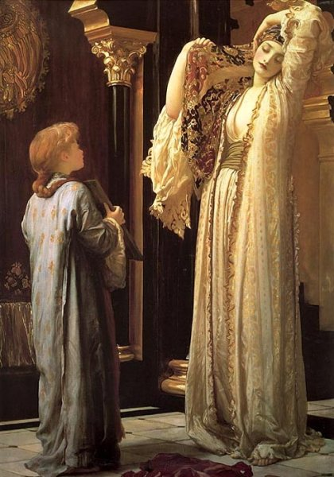Но значительная часть жизни женщин проходит в постоянных интригах, в постоянной конкуренции за милость султана, за влияние на валиде-султан, за внимание евнухов, за место для дочерей или сыновей, за честь стать кадиной или кадиной-эфенди… Или, быть может, господин подарит ее кому-нибудь… Невольница из Сераля была желанной для каждого турка, что и подтверждает эта цитата: "Когда рабыни султана достигают тридцати лет, он некоторым из них дарует свободу, и они делают хорошие партии благодаря связям при дворе и предполагаемому покровительству султана. Эти девушки прекрасно образованы, умеют читать, писать, сочинять стихи, танцевать, играть на музыкальных инструментах и отличаются изысканностью манер, какую можно приобрести лишь при дворе. К тому же они лучше, чем кто-либо, сведущи в дворцовых интригах и кознях и нередко узнают через своих подруг, оставшихся в гареме, политические тайны, которыми пользуются их мужья, чтобы войти в милость или избежать немилости. Так что взять невесту из сераля очень выгодно для человека честолюбивого или осторожного".
Как ни странно, при всей кажущейся скуке и подневольности своей рабской жизни, сами
Фредрик Лейтон, «Звезда гарема»
наложницы не хотели ничего менять. Во время одного из своих путешествий Жерар де Нерваль, решив совершить благое дело, купил в Египте красивую наложницу, чтобы дать ей свободу. Вот чем это обернулось:
"- Свободна! - сказала она. - И чем прикажете мне заниматься? Свободна! Куда мне идти? Лучше продайте меня обратно Абд-аль-Кериму.
- Но, дорогая моя, не в правилах европейца продавать женщин, получать деньги таким образом бесчестно.
- Как же быть? - сказала она, плача. - Разве я смогу заработать себе на жизнь? Ведь я ничего не умею!
- Может быть, ты пойдешь в услужение к какой-нибудь даме, исповедующей ту же религию?
- Я? В услужение? Ни за что. Продайте меня. Меня купит мусульманин - шейх или паша. Я смогу стать госпожой! Вы хотите со мной расстаться... Отвезите меня на рынок.
Что за необычная страна, где рабы не желают быть свободными! Однако я знал, что рабыня права..."

8. Политическое значение гарема.

Казалось бы, какое влияние на политику такого патриархального государства, как Османская Империя, могут оказать женщины, да еще запертые в четырех стенах Сераля? Кто их допустит до власти? Ведь они всего лишь игрушки для султана… Как бы не так! Гаремные невольницы не только могли оказывать влияние на политический курс Блистательной Порты, но иногда и полностью контролировать!
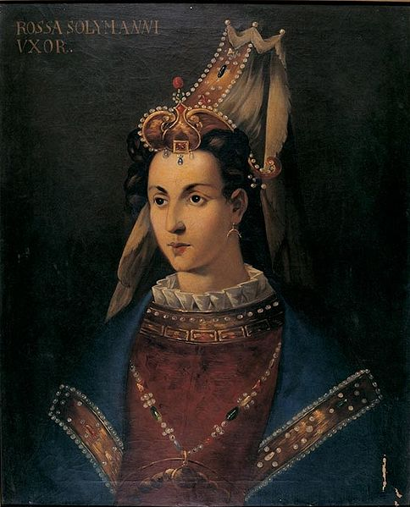Во-первых, султан редко лично занимался назначением на второстепенные посты, например, заместителей министров, губернаторов провинций, глав отдельных департаментов, управителей государственных мануфактур и фабрик, некоторых высших командиров армии и флота. Этим должны были заниматься великий визирь, сами министры, Диван (собрание высших чиновников Порты). И если визирь чаще всего оправдывал свою высокую должность и практически всегда, за редкими исключениями, действовал непредвзято, то на мнение остальных сановников значительное влияние оказывал гарем, а точнее совокупность интересов, симпатий и антипатий, связей между различными «группировками», охватывавшими не только Сераль,
«Роксолана», неизвестный художник
но еще и гаремы почти что всех сановников. Постоянные посещения дамами одного гарема своих приятельниц в Серале зачастую оказывали разительное влияние на карьеры их господ. Вот цитата, подтверждающая данный факт: "Разумеется, эти визиты иногда приносят мужьям стремительное повышение, которое не всегда означает признание их личных заслуг или результат вмешательства валиде-султан. Так, в гаремах Константинополя ходит много слухов о влиянии, которым пользуется одна милая дама из гарема Хасана-паши - министра морского ведомства, прозванного "бессменным" за свое умение выходить из всех министерских и прочих бурь и за особое расположение к нему султана".
Во-вторых, нередко под контролем был и сам султан. Роксолана, знаменитая кадина-эфенди Сулеймана Великолепного, которая от простой рабыни поднялась до титула валиде-султан, положила начало так называемой эпохе «Женского султаната», продлившуюся с 1541 по1687 гг., во время которой Османской Империей фактически правили гаремные девы. Зачастую, во время своих посещений гарема султаны доверяли своим женам много важной государственной информации, советовались со своими наложницами, а потом выдавали фактически навязанные им решения за свои.
В-третьих, зачастую за кадинами-эфенди, особенно если они были из знатных семей, стояли целые кланы влиятельных родственников, настолько могущественных, что даже султану приходилось с ними считаться. Иногда за гаремной борьбой скрывались войны за государственную власть, определявшие, какая из партий будет контролировать Диван и всю Блистательную Порту.

Заключение.

В своей работе я привел краткую характеристику понятия гарема, рассмотрел его связи с исламской религиозной традицией в противоречиях и соответствиях, показал гаремную иерархию его обитательниц и связи между отдельными элементами структуры Сераля, жизнь наложниц, их занятия и дал им обобщенную характеристику. Я постарался в общих чертах описать гаремный комплекс, отметив основные типы помещений. Рассмотрев способы снабжения Сераля новыми «живыми драгоценностями» и «идеальными стражами»- евнухами, я пытался частично охарактеризовать некоторые моральные особенности османской культуры. Политическое же значение гарема, которое я показал на примере конкретных влияний на государственное управление, должно было указать на отдельные феномены политической культуры Востока.
Я сознательно избегал тех наиболее ожидаемых от реферата с подобным название тем, так как моей задачей вовсе не было описание физиологических особенностей половых отношений на Востоке, а характеристика того неповторимого влияния на турецкое общество в целом, которое мог оказать султанский гарем. Побочной целью моей работы было стремление обозначить тот факт, что даже при настолько жестоком единоличном правлении, как в Османской Империи, влияние таких неочевидных факторов на государство, как гарем, может быть очень значительным.
Надеюсь, что мне удалось хотя бы в некоторой степени заинтересовать читателя такой заманчивой и необычной культурой стран Востока и развенчать некоторые ошибочные стереотипы читателя относительно такого, вроде бы понятного и знакомого, феномена, как гарем. Приводя описания, современные рассматриваемой эпохи, я постарался передать чувства западных путешественников к непривычным для них обычаям и традициям. Указывая на последовательность фактов, объясняющих отдельные явления, я старался показать обоснованность некоторых не совсем очевидных тенденций.
Я буду действительно рад, если моя работа окажет заметное влияние на сознание уважаемого читателя и хоть немного, но изменит образ его мыслей в плане сравнения и анализа культурных феноменов и откроет для него чарующий и столь притягательный мир Востока.

Список использованной литературы.

Авторские монографии.
1. Жерар де Нерваль, «Путешествие на Восток», сокр. пер. с фр. Москва, «Наука», 1986
2. Робер Мартран, «Повседневная жизнь Стамбула в эпоху Сулеймана Великолепного», пер. с фр., Москва, «Молодая гвардия», 2006
3. Теофиль Готье, «Путешествие на Восток», пер. с фр., Москва, из-во им. Сабашниковых, 2000
4. Шапи Казиев, «Повседневная жизнь восточного гарема», Москва, «Молодая гвардия», 2006

Журнальные статьи.
5. Джордж Дорис, «Султанский гарем», пер. с фр., «Эхо Кавказа» №3, 1993..

Интернет-ресурсы.
6.http://dnevnik.bigmir.net/article/624537
7. http://wikipedia.org/

Жерар де Нерваль, «Путешествие на Восток», сокр. пер. с фр. Москва, «Наука», 1986
Жерар де Нерваль, «Путешествие на Восток», сокр. пер. с фр. Москва, «Наука», 1986
Жерар де Нерваль, «Путешествие на Восток», сокр. пер. с фр. Москва, «Наука», 1986
Джордж Дорис, «Султанский гарем», пер. с фр., «Эхо Кавказа» №3, 1993.
Теофиль Готье, «Путешествие на Восток», пер. с фр., Москва, из-во им. Сабашниковых, 2000
Жерар де Нерваль, «Путешествие на Восток», сокр. пер. с фр. Москва, «Наука», 1986
Джордж Дорис, «Султанский гарем», пер. с фр., «Эхо Кавказа» №3, 1993.

